認可地縁団体
申請書等様式集
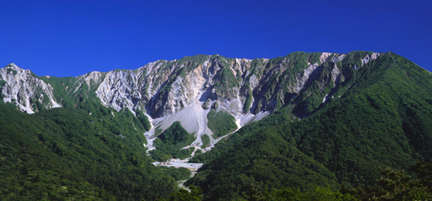

大山町役場 総務課

目 次

＜認可申請に必要な各種様式および記載例＞
認可申請書（様式例①） ･･･････････････････････････････････････ ２
自治会規約（様式例②） ･･･････････････････････････････････････ ３
総会議事録（様式例③） ･･･････････････････････････････････････ ８
構成員名簿（様式例④） ･･･････････････････････････････････････ ９
自治会事業実績（様式例⑤） ･･････････････････････････････････ １０
承諾書（様式例⑥） ･･････････････････････････････････････････・ １１
区域を示した平面図（様式例⑦）･･････････････････････････････・・ １２

＜認可後の各種申請書類＞
○規約変更
規約変更認可申請書（様式例⑧） ･･････････････････････････････ １３
規約変更の内容および理由（様式例⑨） ････････････････････････ １４
総会議事録（様式例⑩） ･･････････････････････････････････････・ １５

○告示事項変更（代表者変更の例）
告示事項変更届出書（様式例⑪） ･･････････････････････････････ １６
総会議事録（様式例⑫） ･･････････････････････････････････････・ １７
承諾書（様式例⑬） ･･････････････････････････････････････････・ １８

＜登記等に必要な書類＞
告示事項証明書交付請求書（様式例⑭） ････････････････････････ １９
所有不動産の登記移転等に係る公告申請書（様式例⑮）･････････ ２０
〔印鑑登録関係〕
認可地縁団体印鑑登録申請書（様式例⑯） ･･････････････････････ ２１
認可地縁団体印鑑登録証明書交付申請書（様式例⑰） ･･･････････ ２２
認可地縁団体印鑑登録証明書（様式例⑱） ･････････････････････ ２３
認可地縁団体印鑑登録廃止申請書（様式例⑲） ･･････････････････ ２４
大山町認可地縁団体印鑑登録原票（様式例⑳） ･･････････････････ ２５
年 月 日
様式例①

大山町長 様

認可を受けようとする地縁による
団体の名称及び事務所の所在地
名 称 ○○自治会
所在地 西伯郡大山町○○

代表者の氏名及び住所
氏 名 ○○○○ ㊞
住 所 西伯郡大山町○○

地方自治法第２６０条の２第１項の規定により、地域的な共同活動を円滑に行うため認可を受けたいので、別添書類を添えて申請します。

(別添書類)
１ 規約
２ 認可を申請することについて総会で議決したことを証する書類
３ 構成員の名簿
４ 良好な地域社会の維持及び形成に資する地域的な共同活動を現に行っていることを記載した書類
５ 申請者が代表者であることを証する書類
６ 区域を示した平面図

○○自治会規約 (例)
様式例②
第１章 総 則
(目的)
第１条 本会は、以下に掲げるような地域的な共同活動を行うことにより、良好な地域社会の維持及び形成に資することを目的とする。
(1) 回覧版の回付等地域内の住民相互の連絡
(2) 美化・清掃等区域内の環境の整備
(3) 集会施設の維持管理
(4) 共有財産の維持管理
(5) その他目的達成に必要な事項

(名称)
第２条 本会は、○○自治会と称する。

(区域)
第３条 本会の区域は、大山町○○字○○の一部の区域とする。

(事務所)
第４条 本会の事務所は、大山町○○番地の○○公民館に置く。

第２章 会 員
(会員)
第５条 本会の会員は、第３条に定める区域に住所を有する個人とする。
（２ 前項に該当しない個人又は団体にあっては、この会の事業を賛助するため、賛助会員となることができる。賛助会員について、詳しくは細則にこれを定める。）
２ 会員は世帯単位で代表者を定めることができる。

(会費)
第６条 会員は、総会において別に定める会費を納入しなければならない。

(入会)
第７条 第３条に定める区域に住所を有する個人で本会に入会しようとする者は、別に定める入会申込書を区長に提出しなければならない。
２ 本会は、前項の入会申込みがあった場合には、正当な理由なくこれを拒んではならない。

(退会等)
第８条 会員が次の各号の一に該当する場合には退会したものとする。
(1) 第3条に定める区域内に住所を有しなくなった場合
(2) 本人より別に定める退会届が区長に提出された場合
２ 会員が死亡し、又は失踪宣告を受けたときは、その資格を喪失する。

第３章 役 員
(役員の種別)
第９条 本会に、次の役員を置く。
(1) 区 長 １ 人
(2) 区長代理 ○ 人
(3) その他の役員 ○ 人
(4) 監 事 ○ 人

(役員の選任)
第10条 役員は、総会において、会員の中から選任する。
２ 監事と区長、区長代理及びその他の役員は、相互に兼ねることはできない。

(役員の職務)
第11条 区長は、本会を代表し、会務を総括する。
２ 区長代理は、区長を補佐し、区長に事故があるとき又は区長が欠けたときは、その職務を代行する。
３ 監事は、次に掲げる業務を行う。
(1) 本会の会計及び資産の状況を監査すること。
(2) 区長、区長代理及びその他の役員の業務執行の状況を監査すること。
(3) 会計及び資産の状況又は業務執行について不整の事実を発見したときは、これを総会に報告すること。
(4) 前号の報告をするため必要があると認めるときは、総会の招集を請求すること。

(役員の任期)
第12条 役員の任期は、〇年とする。ただし、再任を妨げない。
２ 補欠により選任された役員の任期は、前任者の残任期間とする。
３ 役員は、辞任又は、任期満了の後においても、後任者が就任するまでは、その職務を行わなければならない。

第４章 総 会
(総会の種別)
第13条 本会の総会は、通常総会及び臨時総会の２種とする。

(総会の構成)
第14条 総会は、会員をもって構成する。

(総会の機能)
第15条 総会は、この規約に定めるもののほか、本会の運営に関する重要な事項を決議する。

(総会の開催)
第16条 通常総会は、毎年度決算終了後１箇月以内に開催する。
２ 臨時総会は、次の各号の一に該当する場合に開催する。
(1) 区長が必要と認めたとき。
(2) 総会員の５分の１以上から会議の目的たる事項を示して請求があったとき。
(3) 第11条第３項第４号の規定により監事から開催の請求があったとき。

(総会の招集)
第17条 総会は、区長が招集する。
２ 区長は、前条第２項第２号及び第３号の規定による請求があったときは、その請求のあった日から１０日以内に臨時総会を招集しなければならない。
３ 総会を招集するときは、会議の目的たる事項及びその内容並びに日時及び場所を示して、開会の日の５日前までに通知しなければならない。

(総会の議長)
第18条 総会の議長は、区長がこれに当たる。

(総会の定足数)
第19条 総会は、会員の２分の１以上の出席がなければ、開催することができない。

(総会の決議)
第20条 総会の議事は、この規約に定めるもののほか、出席した会員の過半数をもって決し、可否同数のときは、議長の決するところによる。

(会員の表決権)
第21条 会員は総会において、各々１箇の表決権を有する。
２ 次の事項については、前項の規定にかかわらず、会員の表決権は、会員の所属する世帯の会員数分の１とする。
(1) ○○○○○○○○
(2) ××××××××

(総会の書面表決等)
第22条 止むを得ない理由のため総会に出席できない会員は、あらかじめ通知された事項について書面又は電磁的方法をもって表決し、又は他の会員を代理人として表決を委任することができる。
２ 前項の場合における第19条及び第20条の規定の適用については、その会員は出席したものとみなす。
３ 世帯の代表会員が出席の場合は、第19条及び第20条の規定の適用については、その世帯の会員は出席したものとみなす。

（総会の議事録）
第23条 総会の議事については、次の事項を記載した議事録を作成しなければならない。
(1) 日時及び場所
(2) 会員の現在数及び出席数（書面表決者及び表決委任者を含む）
(3) 開催目的、審議事項及び議決事項
(4) 議事の経過の概要及びその結果
(5) 議事録署名人の選任に関する事項
２ 議事録には、議長及びその会議において選任された議事録署名人２人以上が署名押印をしなければならない。

第５章 役 員 会
(役員会の構成)
第24条 役員会は、監事を除く役員をもって構成する。

(役員会の権能)
第25条 役員会は、この規約で別に定めるもののほか、次の事項を決議する。
(1) 総会に付議すべき事項
(2) 総会の議決した事項の執行に関する事項
(3) その他総会の議決を要しない会務の執行に関する事項

(役員会の招集等)
第26条 役員会は、区長が必要と認めるとき招集する。
２ 区長は、役員の５分の１以上から会議の目的である事項を記載した書面をもって招集の請求があったときは、その請求のあった日から７日以内に役員会を招集しなければならない。
３ 役員会を招集するときは、会議の日時、場所、目的及び審議事項を示して、少なくとも３日前までに通知しなければならない。

(役員会の議長)
第27条 役員会の議長は、区長がこれに当たる。

(役員会の定足数等)
第28条 役員会には、第19条、第20条、第22条及び第23条の規定を準用する。この場合において、これらの規定中「総会｣とあるのは、「役員会｣と、「会員｣とあるのは「役員｣と読み替えるものとする。

第６章 資産及び会計
(資産の構成)
第29条 本会の資産は、次の各号に掲げるものをもって構成する。
(1) 別に定める財産目録記載の資産
(2) 会費
(3) 活動に伴う収入
(4) 資産から生ずる果実
(5) その他の収入

(資産の管理)
第30条 本会の資産は、区長が管理し、その方法は役員会の決議によりこれを定める。

(資産の処分)
第31条 本会の資産で第29条第１号に掲げるもののうち別に総会において定めるものを処分し、又は担保に供する場合には、総会において４分の３以上の決議を要する。

(経費の支弁)
第32条 本会の経費は、資産をもって支弁する。

(事業計画及び予算)
第33条 本会の事業計画及び予算は、区長が作成し、毎会計年度開始前に、総会の決議を経て定めなければならない。これを変更する場合も、同様とする。
２ 前項の規定にかかわらず、年度開始後に予算が総会において決議されていない場合には、区長は、総会において予算が決議される日までの間は、前年度の予算を基準として収入支出をすることができる。

(事業報告及び決算)
第34条 本会の事業報告及び決算は、区長が事業報告書、収支計算書、財産目録等として作成し、監事の監査を受け、毎会計年度終了後３月以内に総会の承認を受けなければならない。

(会計年度)
第35条 本会の会計年度は、毎年１月１日に始まり、１２月３１日に終わる。

第７章 規約の変更及び解散
(規約の変更)
第36条 この規約は、総会において総会員の４分の３以上の決議を得、かつ、大山町長の認可を受けなければ変更することはできない。

(解散)
第37条 本会は、地方自治法第260条の20第２号に規定する破産手続開始の決定、同条第３号に規定する認可の取消し、同条第４号に規定する総会の決議、又は同条第５号に規定する構成員の不足により解散する。
２ 総会の決議に基づいて解散する場合は、総会員の４分の３以上の承諾を得なければならない。
３ 構成員の不足による解散は、総会員が本会の区域に住所を有する者の５分の1を下回ったときとする。

(残余財産の処分)
第38条 本会の解散のときに有する残余財産は、総会において総会員の４分の３以上の決議を得て、本会と類似の目的を有する団体に寄付するものとする。

第８章 雑 則
(備付け帳簿及び書類)
第39条 本会の事務所には、規約、会員名簿、許可及び登記等に関する書類、総会及び役員会の議事録、収支に関する帳簿、財産目録等資産の状況を示す書類その他必要な帳簿及び書類を備えておかなければならない。

(委任)
第40条 この規約に関し必要な事項は、総会の決議を経て、区長が別に定める。

附 則
この規約は○○年○月○日から施行する。
○○部落総会議事録 (規約、認可申請の例)
様式例③

１．日 時 ○○年○○月○○日 午前○○時○○分
２．場 所 ○○集会所
総会の定数に達していることが必要
３．出席者数 ○○人中 ○○人
４．議長選出 区長は慣例により議長を務める旨を宣し、議長の任に当たった。
５．議長挨拶
６．議事録署名人選出
区長は次の2名を指名し、賛否を諮り、異議なく承認された。
議事録署名人 ○○○○、○○○○
７．議 事
第1号議案 ○○自治会規約の承認について
提案説明後採決
○○名の賛成で○○自治会規約は承認されました。

第2号議案 ○○自治会規約第○条に定める役員の選出について
次のように役員を選出することに同意を求める。
区長
区長代理
その他の役員
監事
全員賛成で同意しました。

第3号議案 法人格を得るための申請について
○○自治会が地縁団体として法人格を得るために大山町長に認可申請をすることについて説明の後、採決の結果全員賛成で承認されました。
８．議長退任挨拶
９．閉 会 ○○時
自署・押印
○○年○月○日

議 長 ○○○○ ㊞

議事録署名人 ○○○○ ㊞

議事録署名人 ○○○○ ㊞
構 成 員 名 簿（例）
様式例④

○○年○月○日現在 総数 ○○ 名

氏 名 | 生年月日 | 性別 | 住 所
○○ ○○ | T13. 2 .3 | 男 | 大山町△△１１番地１
○○ □□ | S18. 6. 6 | 女 | 大山町△△１１番地１
○○ ◇◇ | H17. 6. 3 | 男 | 大山町△△１１番地１
■ △△△ | S25. 5. 5 | 男 | 大山町△△１２番地３
■ ◎◎ | S30. 6. 9 | 女 | 大山町△△１２番地３
◆◆ ●●● | S56. 3. 6 | 女 | 大山町△△１３番地４
世帯主のみでなく
子どもも含む全員

○ ／ △ ページ

○○自治会事業実績（例）
様式例⑤

１ 区長文書の配布
毎週役場から配布される書類及び通知書を各戸へ配布する。

２ 道路管理作業
町道の草刈、側溝等の清掃を行う。
年○回(4月、7月)各戸から出て作業を行うほか適宜行う。

３ 蚊とハエの防除作業
5月から9月までの毎週日曜日に各戸の便槽等の消毒を行う。

４ 所有地の下草刈作業
年5回、適宜、各戸から出て作業を行う。

５ 消火訓練
消防ポンプの点検 年1回
総合訓練 年１回
放水訓練 年1回

６ 伝統行事の実施
（１）とんどさん
1月○日各戸からしめ縄等を持ち寄り焼く行事を行う。
（２）○○大会
○月、○○大会を行う
（３）さいのかみさん
各戸から神社へ奉納するしめ縄づくり

承 諾 書 (例)
様式例⑥

○○年○月○日、○○公民館で開催された○○部落総会で区長に選任されたので○○部落代表となることを承諾します。

○○ 年 ○ 月 ○ 日

住 所 大山町 ○○ 番地
氏 名 ○○ ○○ ㊞
自署・押印

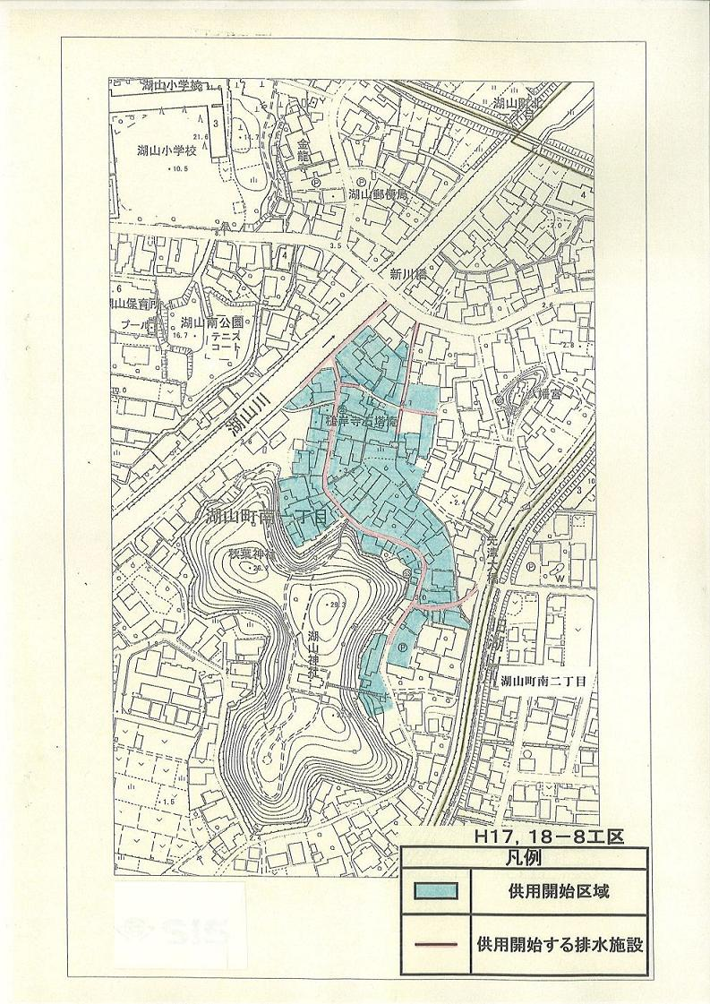
様式例⑦
区域を示した平面図（例）
（区域を囲んで表示したもの）
12

年 月 日
様式例⑧

大 山 町 長 様

地縁による団体の名称及び事務所の所在地
名 称 ○○自治会
所在地 西伯郡大山町○○

代表者の氏名及び住所
氏 名 ○○○○ ㊞
住 所 西伯郡大山町○○

規約変更認可申請書

地方自治法第２６０条の３第２項の規約の変更の認可を受けたいので、別添書類を添えて申請します。

（別添書類）
１ 規約変更の内容及び理由を記載した書類

２ 規約変更を総会で議決したことを証する書類

様式例⑨
規約変更の内容および理由 （例）

団 体 名 ○○部落

変更前の内容 | （事務所）  第４条 本会は、事務所を大山町○○番地に置く。
変更後の内容 | （事務所）  第４条 本会は、事務所を大山町△△番地に置く。
変更理由 | 代表者の自宅を事務所としており、その代表者が変更になったため。

○○部落総会議事録 (規約変更の例)
様式例⑩
１．日 時 ○○年○○月○○日 午前○○時○○分
２．場 所 ○○集会所
規約に定める総会の定数に達していることが必要
３．出席者数 ○○人中 ○○人
４．議長選出 区長は慣例により議長を務める旨を宣し、議長の任に当たった。
５．議長挨拶
６．議事録署名人選出
区長は次の2名を指名し、賛否を諮り、異議なく承認された。
議事録署名人 ○○○○、○○○○
７．議 事
第1号議案 ○○自治会規約の変更について
自治会の規約について変更の必要が生じたので、変更箇所とその理由について説明したところ、規約第○条の規定により、総会員の4分の3以上の議決を得て承認された。

８．議長退任挨拶
９．閉 会 ○○時
自署・押印
○○年○月○日

議 長 ○○○○ ㊞

議事録署名人 ○○○○ ㊞

議事録署名人 ○○○○ ㊞

○年 ○月 ○日
様式例⑪

大山町長 様

地縁による団体の名称及び事務所の所在地
名 称 ○○○○
所在地 ○○○○

代表者の氏名及び住所
氏 名 ○○○○ ㊞
住 所 ○○○○

告 示 事 項 変 更 届 書

下記事項について変更があったので、地方自治法第２６０条の２第１１項の規定により、告示された事項に変更があった旨を証する書類を添えて届け出ます。

記

１ 変更があった事項及びその内容
○○自治会の代表者変更
新代表 ○○○○
住 所 大山町○○○○

２ 変更の年月日
○○年○月○日

３ 変更の理由
任期満了に伴う役員改選による。

○○部落総会議事録 (告示事項変更(代表者変更)の例)
様式例⑫

１．日時 ○○年○○月○○日 午前○○時○○分
２．場所 ○○集会所
規約に定める総会の定数に達していることが必要
３．出席者数 ○○人中 ○○人
４．議長選出 区長は慣例により議長を務める旨を宣し、議長の任に当たった。
５．議長挨拶
６．議事録署名人選出
区長は次の2名を指名し、賛否を諮り、異議なく承認された。
議事録署名人 ○○○○、○○○○
７．議事

第１号議案 ○○自治会規約第○条に定める役員の選出について
次のように役員を選出することに同意を求める。
区長
区長代理
その他の役員
監事
全員賛成で同意しました。

８．議長退任挨拶
９．閉 会 ○○時
自署・押印
○○年○月○日

議 長 ○○○○ 印

議事録署名人 ○○○○ 印

議事録署名人 ○○○○ 印

承 諾 書 (例)
様式例⑬

○年○月○日、○○公民館で開催された○○部落総会で区長に選任されたので○○部落代表となることを承諾します。

○ 年 ○ 月 ○ 日

住 所 大山町 ○○ 番地
氏 名 ○○ ○○ ㊞

年 月 日
様式例⑭

大山町長 様

請求者の氏名及び住所

住 所

氏 名 ㊞

認可地縁団体告示事項証明書交付請求書

地方自治法第２６０条の２第１２項並びに地方自治法施行規則第２１条の規定により、地縁団体台帳の写しの証明書の交付を請求します。

記

１ 請求に係る地縁による団体の名称および事務所の所在地

・団 体 の 名 称

・事務所の所在地 大山町

２ 請求部数 部
年 月 日
様式例⑮

大山町長 様

地縁による団体の名称及び事務所の所在地
名 称 ○○○○自治会
所在地 西伯郡大山町○○○○
代表者の氏名及び住所
氏 名 ○○ ○○
住 所 西伯郡大山町○○

所有不動産の登記移転等に係る公告申請書

地方自治法第260条の38第１項の規定により、当認可地縁団体が所有する下記不動産について所有権の保存又は移転の登記をするため公告をしてほしいので、別添書類を添えて申請します。
記
○ 申請不動産（所有権の保存又は移転の登記をしようとする不動産）に関する事項
・建物
名 称 | 延 床 面 積 | 所 在 地
○○集会所 | ○○○㎡ | 大山町△△番地

・土地
地 目 | 面 積 | 所 在 地
宅地 | ○○○㎡ | 大山町△△番地

・表題部所有者又は所有権の登記名義人の氏名又は名称及び住所
氏名又は名称 ○○ ○○
住 所 西伯郡大山町△△番地

（別添書類）
１ 申請不動産の登記事項証明書
２ 申請不動産に関し、地方自治法第260条の38第1項に規定する申請をすることについて総会で議決したことを証する書類
３ 申請者が代表者であることを証する書類
４ 地方自治法第260条の38第１項各号に掲げる事項を疎明するに足りる資料

様式第1号(第3条関係)
認可地縁団体印鑑登録申請書
様式例⑯

大山町長 様

年 月 日
 |  |  |  |  |  |  | 認可地縁団体の名称
 | 登録しようとする認可地縁団体印鑑
 |  |  |  |  |  |  | 認可地縁団体の事務所の所在地
 |  |  |  |  |  |  | (資格)  氏名 |  | ( )  ㊞ |  | 生年  月日 | 年 月 日
 |  |  |  |  |  |  | 住所 |  | 大山町に登録されている個人の印鑑
８ｍｍ～３ｃｍ四方に収まるもの
（ゴム印不可）
 |  |  | 上記のとおり認可地縁団体印鑑の登録を申請します。
 |  |  | 申請者 | □本人  □代理人 |  |  |  | 住 所  氏 名
(注意事項)
1 この申請は本人が自ら手続してください。代理人によるときは、委任の旨を証する書面が必要です。
2 登録しようとされている認可地縁団体印鑑を併せて提出してください。
3 氏名の次には当町において登録されている個人の印鑑を押印してください。
4 資格( )の欄には、代表者、職務代行者、仮代表者、特別代理人又は清算人のいずれかを記載してください。

様式第2号(第3条関係)
認可地縁団体印鑑登録証明書交付申請書
様式例⑰

大山町長 様

年 月 日
 |  |  |  |  |  |  |  | 認可地縁団体の名称
登録されている認可
地縁団体印鑑
 |  |  |  |  |  |  |  | 認可地縁団体の事務所の所在地
 |  |  |  |  |  |  |  | (資格)  氏名 | ( ) |  | 生年  月日 | 年 月 日
 |  |  | 上記のとおり認可地縁団体印鑑登録証明書 枚の交付を申請します。
 |  |  | 申請者 | □本人  □代理人 |  |  | 住 所  氏 名
(注意事項)
1 この申請は本人が自ら手続してください。代理人によるときは、委任の旨を証する書面が必要です。
2 資格( )の欄には、代表者、職務代行者、仮代表者、特別代理人又は清算人のいずれかを記載してください。

様式第3号(第3条関係)
認可地縁団体印鑑登録証明書
様式例⑱

大山町長 様

年 月 日
 |  |  |  |  |  | 認可地縁団体の名称
 | 印影
 |  |  |  |  |  | 認可地縁団体の事務所の所在地
 |  |  |  |  |  |  | (資格)  氏名 |  | ( ) |  |  |  | 生年  月日 |  | 年 月 日
この写しは、登録された印影に相違ないことを証明します。

年 月 日

大山町長 ㊞

様式第4号(第3条関係)
認可地縁団体印鑑登録廃止申請書
様式例⑲

大山町長 様

年 月 日
 |  |  |  |  |  |  |  | 認可地縁団体の名称
 | 廃止しようとする認可地縁団体印鑑
 |  |  |  |  |  |  |  |  | 認可地縁団体の事務所の所在地
 |  |  |  |  |  |  |  |  | (資格)  氏名 | ( ) |  |  | 生年  月日 | 年 月 日
 |  |  | 上記のとおり認可地縁団体印鑑の登録の廃止を申請します。
 |  |  | 申請者 | □本人  □代理人 |  |  | 住 所  氏 名
(注意事項)
1 この申請は本人が自ら手続してください。代理人によるときは、委任の旨を証する書面が必要です。
2 登録している地縁団体印鑑を亡失された場合には、当町において登録されている個人の印鑑を添付してください。
3 資格( )の欄には、代表者、職務代行者、仮代表者、特別代理人又は清算人のいずれかを記載してください。

大山町認可地縁団体印鑑登録原票
様式例⑳
１．登録番号
２．登録年月日 | 年 月 日
３．認可地縁団体の名称
４．認可地縁団体の事務所の所在地

鳥取県西伯郡
５．認可地縁団体の認可年月日 | 年 月 日
６．登録資格
７．代表者の氏名
８．代表者の生年月日 | 年 月 日
９．代表者等の住所

鳥取県西伯郡

印 影

